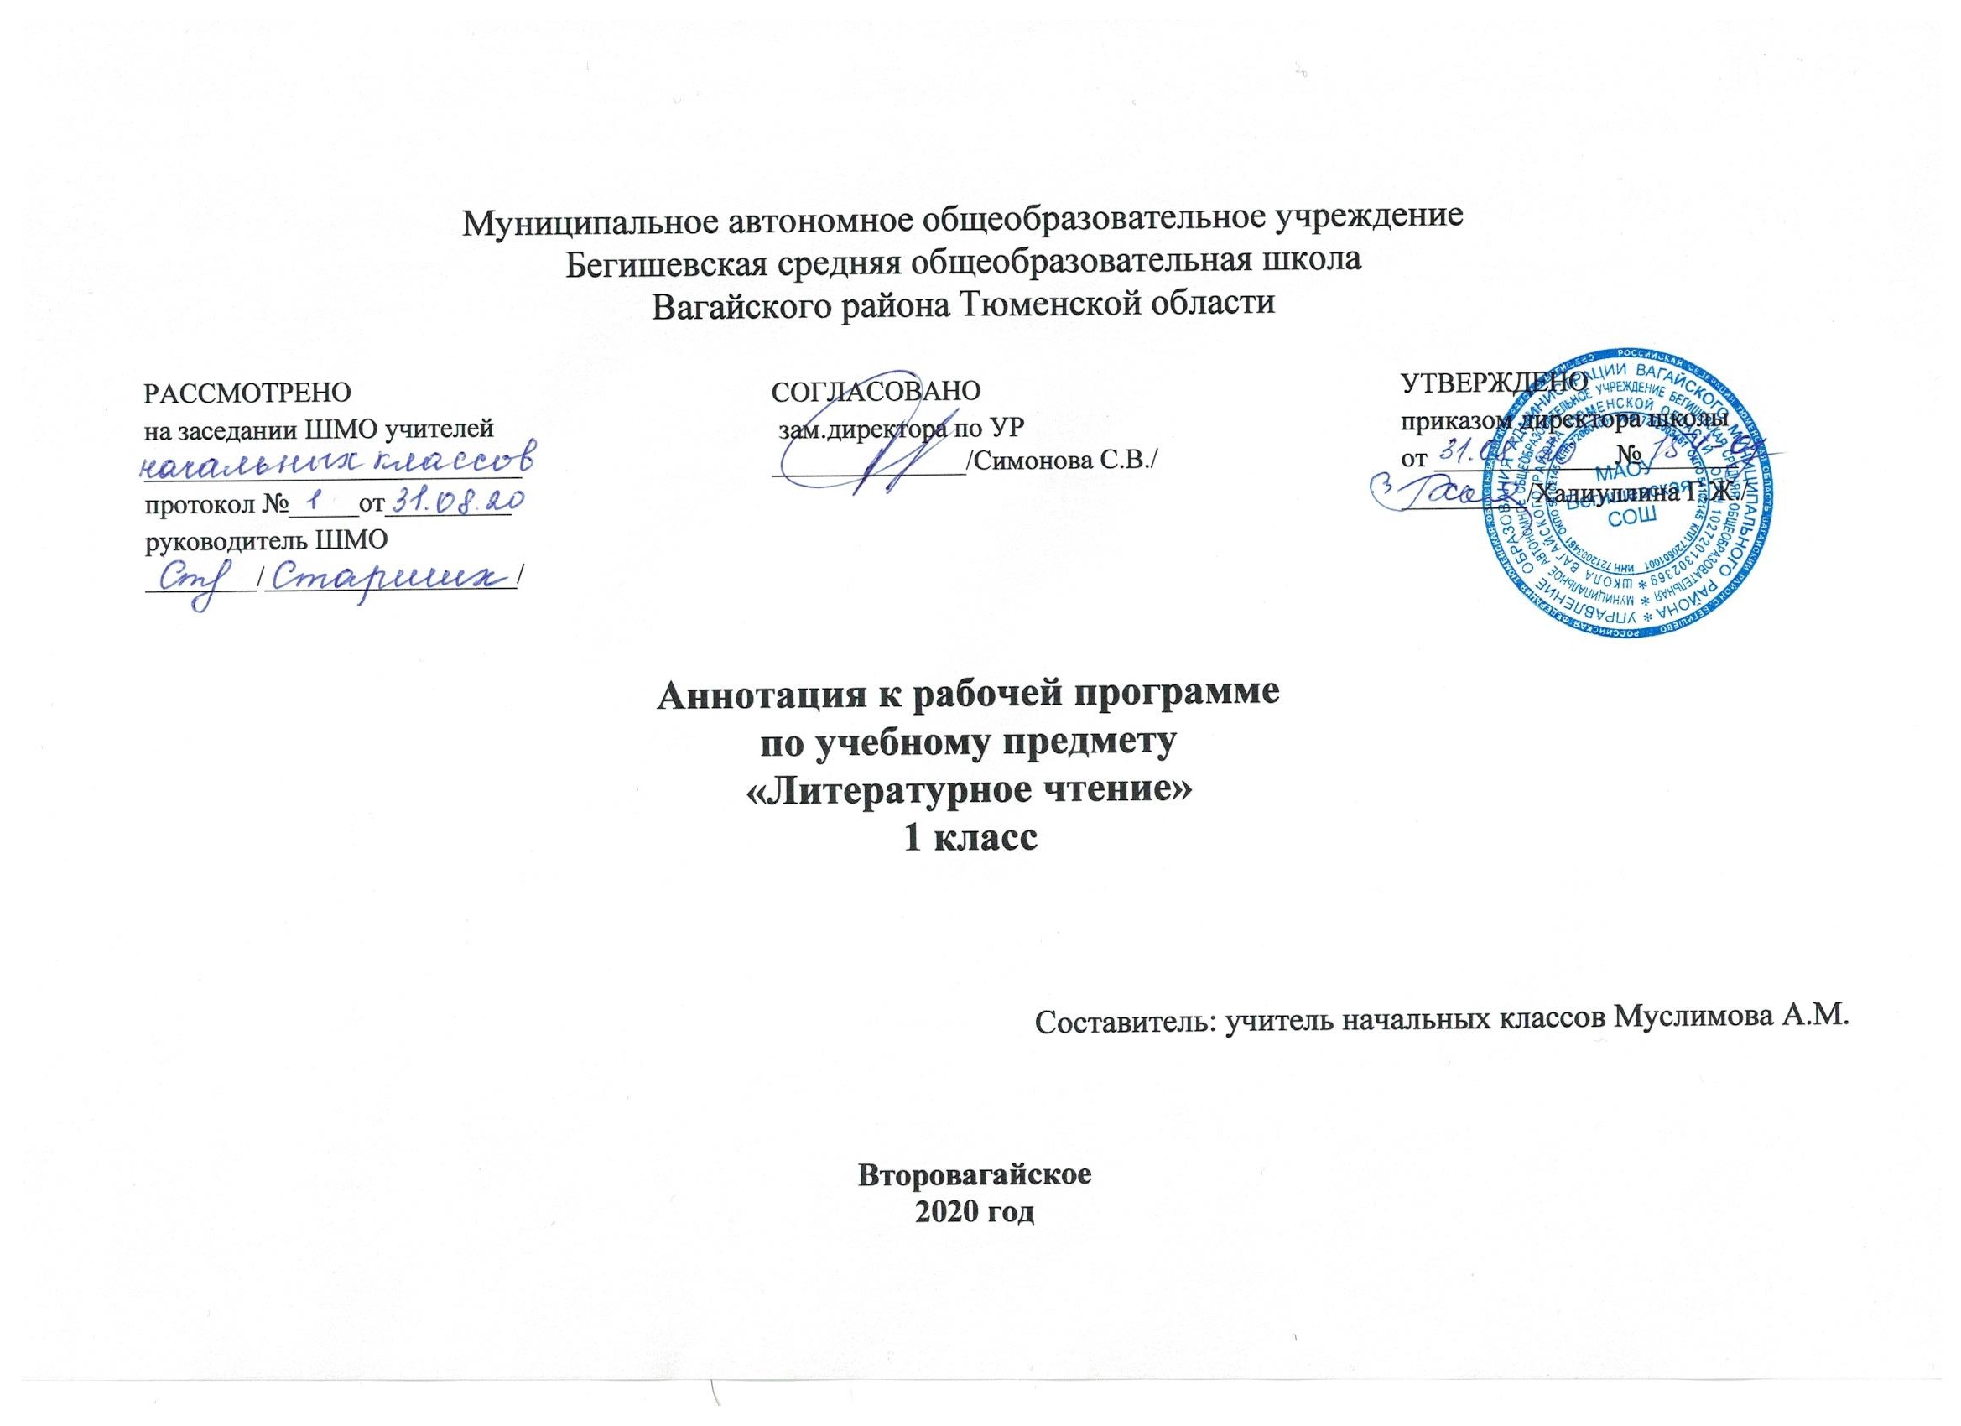
Аннотация к рабочей программе « Литературное чтение»
Рабочая программа учебного предмета « Литературное чтение» в 1 классе составлена на основе следующих документов:
- Закон Российской Федерации «Об образовании в Российской Федерации» от 29.12.2012 № 273(в редакции от 26.07.2019);.
- Федеральный государственный образовательный стандарт начального общего образования (утверждён приказом Министерства образования и науки РФ от 06.10.2009 г. пр. №373 (с изменениями на 31. 12. 2015);
- Основная образовательная программа начального общего образования Муниципального автономного общеобразовательного учреждения Бегишевская средняя общеобразовательная школа Вагайского района Тюменской области;
- Примерная программа начального общего образования по литературному чтению;
- Учебный план начального общего образования Муниципального автономного общеобразовательного учреждения Бегишевской средней общеобразовательной школы Вагайского района Тюменской области;
Преподавание учебного предмета «Литературное чтение» в 1 классе осуществляется по следующим учебникам:
1. Азбука. Учебник для общеобразовательных учреждений.в 2 ч. 1 класс. В.Г.Горецкий , В.А.Кирюшкин‚ Л.А.Виноградская, М. В. Бойкина М. : Просвещение 2019
2. Поурочные разработки по обучению грамоте. 1 класс. О.Е.Жиренко, А.А.Обухова М.: Просвещение 2019.
3. Литературное чтение. Учебник для общеобразовательных учреждений. в 2 ч. 1 класс. Л.Ф.Климанова, В.Г.Горецкий, М.В.Голованова, Л.А.Виноградская, М.В.Бойкина М. : Просвещение 2019.
4. Поурочные разработки по литературному чтению. 1 класс С.В.Кутявина М. :Вако.2019
Изучение литературного чтения в 1 классе начинается вводным интегрированным курсом «Обучение грамоте». Его продолжительность примерно 22 учебные недели, по 9 ч в неделю (объединяются часы учебного плана по русскому языку и литературному чтению). После обучения грамоте начинается раздельное изучение литературного чтения и русского языка.
После курса «Обучения грамоте» продолжается изучение предмета «Литературное чтение».

На него отводится в 1 классе 36 ч (4 ч в неделю, 11 учебных недель).
Литературное чтение — один из основных предметов в системе начального образования.

1
Изучение литературного чтения в начальной школе направлено на достижение следующих целей:
- овладение осознанным, правильным, беглым и выразительным чтением как базовым навыком в системе образования младших школьников; формирование читательского кругозора и приобретение опыта самостоятельной читательской деятельности, совершенствование всех видов речевой деятельности;
- развитие художественно-творческих и познавательных способностей, эмоциональной отзывчивости при чтении художественных произведений; формирование эстетического отношения к искусству слова; овладение первоначальными навыками работы с учебными и научно-познавательными текстами;
- обогащение нравственного опыта младших школьников средствами художественного текста; формирование представлений о добре и зле, уважения к культуре народов многонациональной России и других стран.

Приоритетной целью обучения литературному чтению в начальной школе является формирование читательской компетентности младшего школьника, осознание себя как грамотного читателя, способного к использованию читательской деятельности как средства самообразования. Читательская компетентность определяется владением техникой чтения, приёмами понимания прочитанного и прослушанного произведения, знанием книг и умением их самостоятельно выбирать, сформированностью духовной потребности в книге и чтении.

Задачи:
1. Освоение общекультурных навыков чтения и понимание текста; воспитание интереса к чтению и книге. Решение этой задачи предполагает, прежде всего, формирование осмысленного читательского навыка (интереса к процессу чтения и потребности читать произведения разных видов литературы), которые во многом определяют успешность обучения младшего школьника по другим предметам.

2. Овладение речевой, письменной и коммуникативной культурой.
Выполнение этой задачи связано с умением работать с различными видами текстов, ориентироваться в книге, использовать её для расширения знаний об окружающем мире. В результате обучения младшие школьники участвуют в диалоге, строят монологические высказывания, самостоятельно пользуются справочным аппаратом учебника, находят информацию в словарях, справочниках и энциклопедиях, высказывают собственное мнение на основе прочитанного и услышанного.

3. Воспитание эстетического отношения к действительности, отражённой в художественной литературе.
Решение этой задачи способствует пониманию художественного произведения как особого вида искусства; формированию умения определять его художественную ценность и анализировать (на доступном уровне) средства выразительности.
2
4. Формирование нравственных ценностей и эстетического вкуса младшего школьника; понимание духовной сущности произведений.
С учётом особенностей художественной литературы, её нравственной сущности, влияния на становление личности маленького читателя решение этой задачи приобретает особое значение. В процессе работы с художественным произведением младший школьник осваивает основные нравственно-этические ценности взаимодействия с окружающим миром, получает навык анализа положительных и отрицательных действий героев, событий

Промежуточная аттестация по литературному чтению осуществляется в конце года (май) в форме работы с текстом для выявления уровня читательской компетенции. .

3

